物联网管理平台智慧草坪子系统

建

设

方

案

2022年07月

目录
一 建设背景 3
二 需求分析 4
三 总体设计 5
3.1 设计原则 5
3.2 总体架构 7
3.2.1 感知层 7
3.2.2 网络层 7
3.2.3 平台层 7
3.2.4 应用层 8
四 建设方案 9
4.1 草坪种植养护 9
4.2 微信公众号对接 12

建设背景
随着以物联网、云计算、大数据为代表的新一代信息技术的日趋成熟以及现代化教育领域教学质量与模式高速增长的需求，传统的校园管理方式已经不适应当下教育变革的环境，建设一套具有智慧技术、智慧应用、智慧管理等特征的涵盖智慧教室、智慧农业、智慧食堂、智慧办公室等场景的智慧校园成为新的热点。作为新一代信息技术的重要组成部分——物联网，其在校园安全监管、环境监测、能耗管理、设备管理与资产管理等方面可以充分发挥效益，新型现代化智慧校园物联网系统中也正在逐步的推广运用。
物联网技术在智慧草坪中的应用，通过建立对校园草坪土壤环境、小气候环境的检测，智能控制草坪喷灌，搭建智慧农业的物联网案例，增加师生对物联网技术的理解，让师生能够亲身感受物联网技术在校园应该，同时有助于提升学校形象。

需求分析
基于物联网平台建设的智慧草坪子系统，将依据并充分结合校方的具体需求，从学校现阶段实际建设情况与条件出发，在不影响学校草坪现有设施使用的基础上制定解决方案并联合物联网技术专业学生进行产品研发，同时物联网智慧草坪系统将预留应用数据接口与保留软件升级渠道以满足校方用户后期个性化的扩展需求。
现阶段大部分学校草坪没有任何智能化应用系统，管理仍完全依赖于人力，如翻土、种植、浇灌等均需设专人实施，特别对于植被后期浇灌更是作为草坪管理人员的常态化工作进行。在农植物养护过程中，往往采用定时定期补给水分、肥料的方式促进其生长，但补给时机是否为草坪植物生长所需的最佳契机，却无从确认，故针对植物生长过程中的养护手段而言，在水肥供给方面缺乏一套科学有效的评判依据。日下传统草坪的管理方式已不再适用当下校园信息化发展的需要，一定程度上也是对学校人力、资源及时间成本的浪费。
学校草坪使用传统的人工管理方式使得学生学习的范围受限化，结合现行物联网平台搭建一套智慧草坪子系统，为学生们展示自动浇灌、自动数据自动采集全过程，进一步激发学生学习物联网技术的兴趣。

总体设计
针对学校草坪基础建设及现有设施的具体情况，智慧校园物联网草坪系统将依托我司主研发的OneSchool物联网系统智能平台向校方提供的契合需求的解决方案，为其带去优质的智慧体验与使用效果。

设计原则
智慧草坪物联网系统建设将从学校的实际需求出发，保证产品可靠性前提下，并根据学校目前现状、考虑未来应用扩展趋势的必要性进行系统平台构建。总体来说，现阶段智慧草坪物联网系统的建设需满足以下原则：
- 实用性
实用性是应遵循的第一原则。智慧草坪的建设内容应契合用户实际需求，不片面追求系统功能的超前性与优势性，在合适的技术范围和投资范围内实现当前所需要的功能，意在为其带来更便捷智能的使用服务。前端硬件设备设计、安装、布局合理，系统软件均有良好的操作性，使具备电脑初级操作水平人员，通过简单的培训即可掌握操作要领。
- 利旧性
针对学校内草坪场景下的既有设施，本着经济性原则，智慧草坪系统的建立将在原有草坪设施的基础上新建一套物联网管控智能设备，无需更换现有的水管线路、控制箱原有基建设施等，以达成节省设备成本及更换安装费用的目的。最终实现低成本、节约型智慧草坪建设。
- 稳定性
智慧草坪的浇灌活动在日常草坪管理过程中较为常见，它是给草坪补充水分促进茁壮成长的有效途径。故学校公共区域智慧草坪物联网系统的稳定性对用户来说也十分重要，这也是对系统可靠性的有力考验。项目实施除需保证系统的稳定性外，还需针对性的选择有多年市场成功应用经验、有完整客户群和客户服务体系公司的产品进行对接改进，确保校园智慧草坪系统应用的整体稳定性。
- 安全性
校园建设项目需充分考虑安全隐患。项目建设中所选用的设备及配件，在性能安全可靠运转的同时，还需充分考虑人为的好奇操作、冲撞、强行拆卸、误操作所可能产生安全事故以及部分结构或零部件边缘对其身体可能造成的伤害。
项目将在完美实现系统各项功能的基础上尽可能地选用安全电压（≤36V）的产品，避免因设备损毁、电缆破损等异常情况造成的人身伤害；同时需考虑充分利用OneSchool平台的强大性能，辅助实时监控和联动功能，充分保证使用环境的安全。
- 可扩展性
随着智慧校园项目建设的深入，学校需求的不断变化，校园物联网系统的设计与实施应考虑到将来可扩展的实际需要，而针对学校智慧草坪物联网系统只是校园物联网系统建设的一个部分，系统需支持可灵活增减或更新各个子系统，以满足不同时期的需要，同时保持领先地位，作为校园智能设施使用及建设的典范。因此系统建设时，除满足当前需要外，还需预留数据接口和升级渠道，可依据需求的变化进行相应的升级和完善。可按照需要与草坪气象系统、草坪安防系统等进行扩展整合，进一步提高草坪管理的智慧化程度。
- 易维护性
系统运行过程中的维护应简单易行。系统的运转做到开电即可工作运行的程度，在日常维护过程中无需使用过多专用的维护工具。云平台、计算机以及前端设备，都应具备一定的可靠性，并采用有相应认证的产品，使系统故障率降至最低。同时，充分考虑数据的保存、快速恢复和系统的鲁棒性，不会因为部分设备的维护或损毁，而停止其余所有设备的正常运作。

总体架构
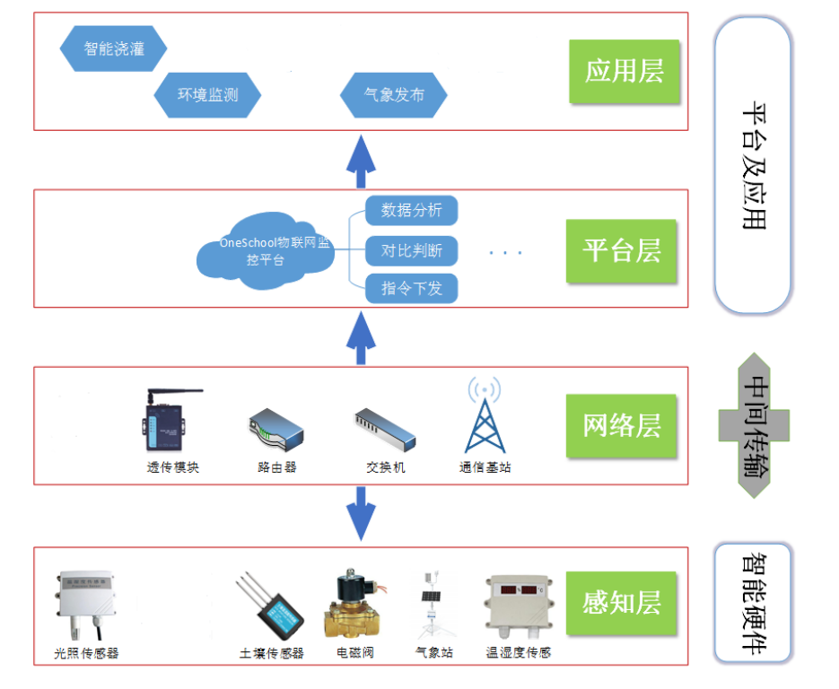
图：智慧草坪系统架构示意图
一套完整的智慧草坪子系统应用体系，由感知层、网络层、平台层和应用层四部分共同组成，其系统架构如上图所示。

感知层
感知层是智慧校园物联网系统技术应用的基础，相当于系统的“感受器”及“效应器”，主要负责信息采集、数据测量、定位跟踪及控制命令的执行等任务。即为前端安装的各类智能硬件设备，物联网智慧草坪系统感知层大体分为两大类智能设备，其一为传感设备，如光照度传感器、土壤温湿度传感器；其二为控制执行元件，如电磁阀。

网络层
网络层是系统信息传递层，相当于系统的“传入神经”与“传出神经”，用于实现前端感知层设备采集数据的反馈和系统控制信号的上传与下发。所建设项目可通过布置透传模块，运营商5G通信基站等通信设备设施实现校园内网及校外网的系统访问，构建校园物联网传输的智能网络通讯环境。

平台层
平台层是系统的数据管理层，相当于系统的“神经中枢”，感知层设备采集的数据通过网络层传输至平台层，由平台层对数据进行统一管理和分析，同时平台层通过网络层下发控制信号实现对感知层设备的管控。

应用层
应用层是直接面向用户的可视界面管理层，用户可利用应用层对学校草坪设备进行智能化、可视化的管理。
应用层要为用户提供系统应用的用户接口（UI接口），即为在终端（手机、PC、Pad）上呈现可视的系统应用画面，实现校园智慧草坪系统的智慧管理、远程控制指令生成与下发。除此之外，由系统的自动下发的浇灌动作程序与定时策略管理也属于应用层体现。针对学校用户的实际需求，应用层将提供个性化的应用功能。

建设方案

草坪种植养护
智慧草坪种植区分包括室外LDE显示屏、植被智能浇灌、土壤温湿度环境控制及气象数据监测四大部分，实际建设过程中，依据草坪基础建设与植被分布的具体情况，选择满足环境需求的模块构建智慧草坪系统。
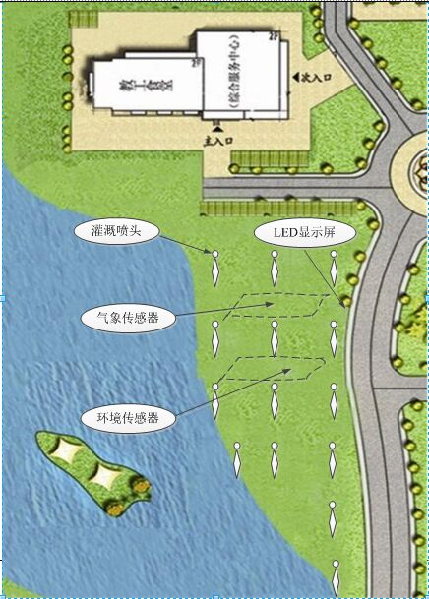
图：智慧草坪节点分布示意图
智慧草坪子系统将利用土壤温湿度传感器、电磁阀及其继电器智能控制板、水阀喷头等构建智能浇灌功能模块；利用前端安装的空气质量监测套件、光照度传感器等构建物联网环境监测功能模块；利用气象站环境传感组成气象功能模块。同时利用空间范围内布设的5G透传模块、物联网网关装置构建现场网络环境，最终形成校园智慧草坪子系统的建设。
图：智慧草坪物联系统各个子系统模块
植被种植养护应用模块建设完成后，具体可为校方带来以下智慧化的服务：
- 远程浇灌：对已安装布设带有电磁阀的水喷头区域，用户可利用手机、平板、电脑对其进行个性化浇灌管控，管理界面提供一键全浇灌及一键关闭所有喷水阀头，方便快捷；
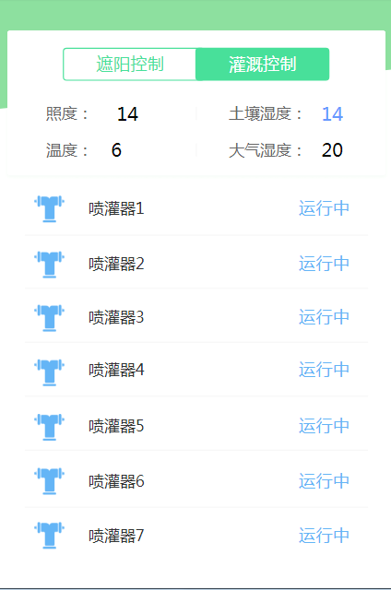
图：手机端远程灌溉管理界面示意图
- 自动浇灌：草坪区域土壤中部署土壤温湿度传感器，可实时检测土壤当前的湿度状态，管理员可根据采集的各子区域湿度数据精确定位到需要水分补充的范围，进而选择性对其实施远程浇灌；同时平台具备自动反馈功能，可设置一个土壤湿度阈值，平台将实时进行湿度数据对比，当土壤温湿度检测的湿度指标小于预设的阈值时，平台将自动下发打开电磁阀进行浇灌动作，实现草坪作物智能的自动化浇灌过程；
- 定时浇灌：可与系统后台设置定时浇灌策略，即实现每日/每周定时作物浇灌。如于每日上午7点准时打开所有浇灌喷头，持续浇灌5分钟后自动关闭喷头，结束浇灌。平台的定时浇灌功能与自动反馈式浇灌功能均可免除人工直接进行浇灌管控的麻烦；
- 环境监测：校方可在平台上在线实时查阅草坪各区域的环境指标参数，例如草坪的土壤温湿度状态、室内环境光照度数值等，安装在本地的LED显示屏也可实时展示草坪的当前环境数据；
- 气象联动：将草坪区域的新建气象站接入OneSchool物联网平台后，不仅可在管理界面在线查看当前风速、风向、降雨量等相关气象数据，系统还可与气象数据建立联动关系。例如降雨量不足时，平台可改变草坪作物自动浇灌的持续时长或浇灌频率；
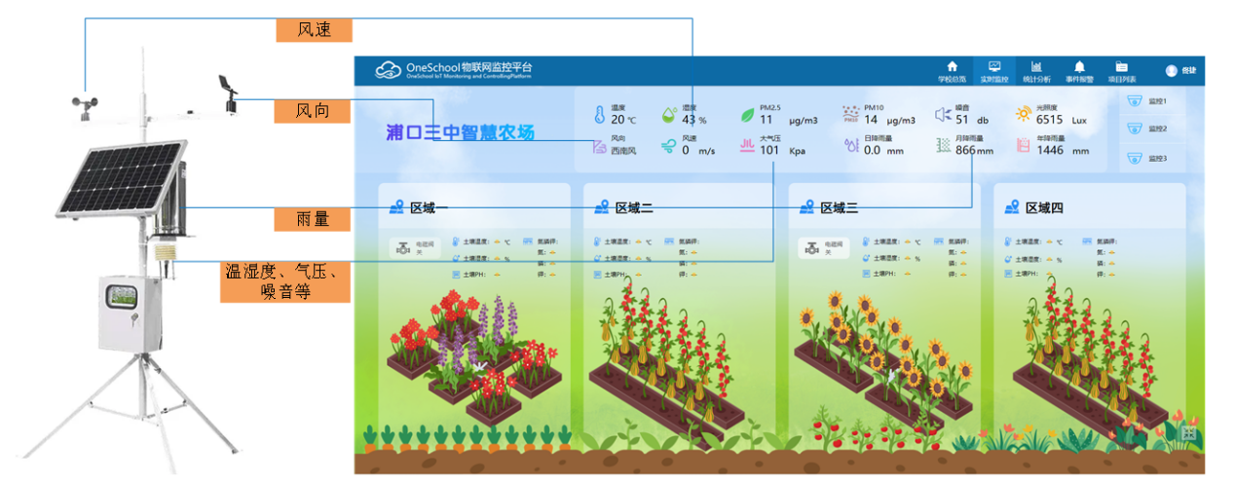
图：环境气象数据实时采集与反馈
- 教学意义：智能草坪将在学校现有草坪环境下进行升级，方便管理者高效良好地运营草坪生态系统，极大地节省人工成本的同时，也为在校学生提供一个极佳的学习科学知识环境，了解物联网在草坪中的应用模块，利于让学生们认知以物联网为代表的新一代信息技术及其应用原理。基于物联网技术的智慧草坪环境可增加物联网技术应用的场景，激发学生进一步学习科学文化知识的热情。

企业微信公众号对接
随着微信平台市场需求的增长和物联网技术的高速发展，基于微信开发应用成为一个新的热点。OneSchool物联网系统具备第三方数据接口和大数据平台接口能力，物联网数据是教育大数据的重要来源之一，系统支持数据无缝接入校方微信公众号。系统包含一套开放的数据访问接口（API、SDK），供用户进行跨平台对接时使用，具备自助式开发支撑能力。
OneSchool实现了将服务器与微信公众平台对接，采用在公众号嵌入网页的形式实现，用户可通过网页实现对物联网设备远程监控。微信公众号界面用户可通过点击云服务菜单栏下“我的设备”按钮进入物联网设备监控界面，方便校方管理人员对草坪数据的实时监控。
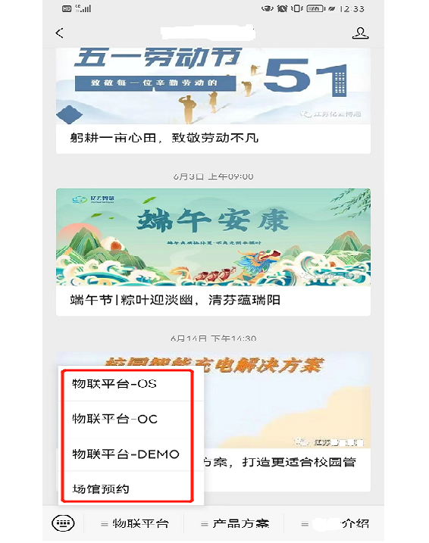
图：微信公众号登录界面示意图

五、教学科研资源

5.1 源代码、说明文档等资源
1.提供各类传感器、仪器等使用安装说明；
2.提供系统完整源代码（包括感知层、应用层等）；
3.提供设计说明书，接口说明书，使用说明书等。

5.2 教学场景
配合提供典型教学案例和资源，包括但不限于PPT，相关视频等。

5.3 科研创新资源
配合提供场景案例和资源，利于二次开发和科研创新，运用于大学生创新创业训练计划、工作室项目拓展、各类竞赛项目拓展等。

